臺北市國民教育輔導團綜合活動輔導團102學年度第1學期研習紀錄
- 研習名稱：
102學年度臺北市國民中學綜合領域召集人職務專修研習班
- 時間：102年09月05日（四）09:00-16:00
- 地點：臺北市教師研習中心
- 主席：陳採卿校長
- 出席：詳參簽到表
- 紀錄：佳靜、郁集
- 主題：
- 輔導團工作報告(陳採卿校長)
很高興因為颱風的延期今天終於可以跟大家見面了，丁局長上任後對於課程教學有許多相關政策政推動，今年有19位輔導員跟大家一起努力。(一一介紹團員)
- 重要政策：
- 518研習：包含「多」、「補」、「適」、「有」、「差，等一下鄭秀琴校長會詳細介紹，請大家要聆聽。
- 12年國教適性輔導：龍門國中為中心學校，會有相關說明研習規劃。
- 學習成就評量標準：由師大心測中心主持。
- 重點工作：
- 到校服務：屆時文到各校，煩請領召協助號召老師出席。
- 公開授課：每位輔導團員都會辦理，會發文到各校，授課後會進行論課，歡迎各位老師踴躍參與。
- PLC工作坊：下午楊明惠校長會詳細介紹。
- 領召研習：學期初末均會辦理。
- 種子教師研習：邀請老師一起專業成長機會。
- 團務工作：
- 定期團務會議研討：我們都會有團內增能活動，詳列於行事曆。
- 專業學習社群：本團獲得教育部精進績優團隊！
- 輔導員種子教師培訓：我們輔導團員很多人都是36小時研習種子教師。
- 跨縣市輔導團交流
- 國中小輔導團對談：與國小團對談達成真正九年一貫。
- 益教網建置維護管理：歡迎大家踴躍上網使用。
- 編印專書教師秘笈第11輯：每年都有編印，提供給領域教師參考使用。
- 行事曆：大家可以結合各校領域行事曆，避免時間衝突。
- 分區責任表：臺北市有12行政區，分為8大群組，各所屬的學校有責任輔導團員，大家有優良的教案或資源也歡迎分享給所屬團員，以提供給群組內學校老師。
- 518研習(鄭秀琴校長)
在教育部推動的518政策，大家可以看到講義第2頁，當中補教教學未列入，「12年國教理念與實施策略」教育部的數位研習請領召帶著學校老師一同進行；「有效教學」如果老師上過36小時關鍵研習則可抵免，如為A類老師則需要參加，教育部數位研習3小時，另外2小時輔導團將於10/3(西區、北區)、10/24(東區、南區)辦理的分區實體研習，如該區時間無法出席可以跨區參加；「差異化教學策略」目前規劃中，「多元評量」數位研習2小時，無論老師是否參加過36小時關鍵能力研習，建議仍可上網看看是否有不同，另有4小時實體研習，於12/12(西區、北區)、12/19(東區、南區)分區辦理，如該區時間無法出席可以跨區參加；「適性輔導」部分中心學校會再規劃相關課程提供老師參加。今天有看到新聞教育部長提到教師專業發展評鑑勢在必行，許多現場老師也希望有評鑑，提供教學上的幫助，所以也歡迎老師踴躍參加把握增能機會。
- 優質領召經驗傳承(方郁集老師)
以下分享的是我們學校的狀況，我們學校很小，一個年級只有六個班，每年都會有領召的招募，自從去年的開始，因為來文領召必須擔任兩年，以我來說，之前擔任過領召，去年我是領召，未來我也還是領召，而我去國教院參加五天研習，新體悟了一個研習好處跟大家分享，第一是可以漸漸老朋友，第二是可以認識新朋友，第三是可以了解最新的狀況。
大家手上都有拿到一個小人偶，請大家在小人偶上畫上自己的表情，無論喜怒哀樂都可以，手腳的部分可以做簡單的自我介紹，待會我們會隨機的跟前後左右的夥伴分享介紹，我們也可以藉此認識未來結盟的新夥伴。
剛剛看大家分享的過程表情大約可以分為四大類：一是笑哈哈的，二是眼神空洞不知道可以做甚麼，三是非常緊張擔心現在的政策，四是自信滿滿的；以前的領召多是用推選或指派，好像只要不碰上校務評鑑工作內容也還好，但是現在的另召有必要條件，要有三年以上教學年資，而且任教該校二年以上，重點是要推動校內領域專業學習社群，因此何以往有很多的不同，例如：期初要寫計畫、常常要研習、週週要開會、期末要瞎掰(成果報告)。
以我來說，我會在期初讓領域老師有心理準備，我們的確跟以前不一樣囉！大家一起討論出計畫及行事曆，很多老師不是不願意付出，只是要讓他知道甚麼時候需要付出，因此在安排八次社群內容中，我會在期初先固定每月開會的時間，以大家有興趣的主題為主，並且鼓勵大家分享自己的教學，大家一起執行，我參考了許多學校的社群內容，大多都是跟教師增能相關的，部分是進行課程或學生學習相關的研討，我覺得這是大家未來可以多加著墨的方向。
之前，網路上有一位之前很熱門的人物謝昕璇，她參假澳洲最幸福的工作甄選，在她的分享中有一句話：「去想，做不到；去做，意想不到！」就像領召工作一樣，大家不要想說領召工作會不會政策一改又沒有了，我好像做白工一樣，我們只要相信去做一定會有不一樣的地方。
結尾(採卿校長)：為什麼領召有這些變革，大家可以看一下手上「國中學習領域召集人工作坊」手冊，裡面有詳細的領召的職掌，第5頁就是我們的組織架構，謝謝郁集老師的分享。
- 活化教學在綜合活動(蔡居澤教授)
- 前言
十年一次的課程改革，課程綱要的改革，目前尚在保密當中，因為一切都不確定，但不確定當中仍有進度，課程綱要關係著綜合活動未來的命運，也感謝採卿校長在上次的專業對話中，造成很大的影響。今天的主題是活化教學，十二年國教大家看的都是升學那面、如何升學，但是部長曾說最重要的精神是國中端的活化教學以及高中職的優質化教學，但教育人員不能夠現實，學校跟教育的存在就是因為有理想。
活化教學是什麼？最大的概念是底下有五堂課，五堂課十八小時，目的要使教學活化，不論國中、高中職老師都必須要研習，分別是（一）十二年國教的基本涵義、（二）有效教學、（三）差異化教學、（四）、多元評量及（五）適性輔導。這五堂課告訴大家，不是只有教學活化，是全面的歷程都要活化，簡單來說，當今天學校的老師不用再因為升學關係而有所限制，這些時間你要怎麼敎？這次十二年國教課綱改革強調的是「核心素養」，要用核心素養統整起來，就是「知識、情意、技能在生活情境的實踐」，和綜合領域的精神最相似，這次518的實施模式都是按照關鍵能力模式來做的，因為在518推行之前，就是綜合領域做的最好。
教育部一開始希望微調課綱，但不可能，一但要改，各方的勢力都出現了。十二年國教主要有兩個單位，「十二年國教課程發展會議」（課發會）以及「總綱修訂小組」，後者是現在正在做的，總綱草案會在年底訂出來，規定未來十二年級有多少領域、有什麼內涵、各上幾小時，教育部委託國教院進行草案制定的相關內容。從課發會一開始就對綜合領域有興趣，從一年級到十二年級都有三小時，一般人會認為我們時數很多，綜合是一塊肥肉，但兩個組織內都沒有綜合活動領域的人。十二年國教也出現了新的領域「科技領域」，教改的時候，生活科技領域應該要跟家政在一起，但後來跑去跟自然在一起，現在則把「科技領域」獨立出來。
目前十二年國教最大的衝擊是國中階段，十二年一貫是要怎麼貫？上往下、下往上？因國、高中領域分類是不同的，高中家政本想把國中家政拿走，捨棄童軍、輔導領域，後來經過專業對話，讓對方能了解我們目前的辦學績效，而拿掉了原本的建議。課發會最重要的成效是訂定「十二年國教發展建議書」，也是課綱小組最重要的參考，此文件是保密的，高中、高職原有綜合領域，但內容是包含班週會及其他，新的課綱是把綜合活動領域包含家政、生命教育、生涯規劃以及原本綜合活動的內容，高中仍有一個領域為綜合領域，但目前仍為未定案中，目前國教院的規劃是希望國中領域往上延伸，也要說服高中家政。高中家政也是經歷一番血戰才協調出目前的課程，要變動也有其困難度，每校的個別差異也很大。
另外，國小的「生活課程」與國中的「綜合活動」重疊課程很大，因後來生活課程課程越改越像綜合活動，將來還是要區隔，未來課綱的呈現不再只有能力指標了，綜合領域在九年中就是要學69種能力，你要用什麼內容學到這些能力？現在大家各自發揮。目前生活課本拿出來跟綜合課本一樣，但內容其實不一樣，未來將用學習重點來看，分為「表現指標」與「基本內容」（要敎什麼），藝文、自然、社會的前導科目就是生活課程，要用「學習重點」來區隔生活課程與綜合活動的不同，我們遇到的挑戰也很大，九年一貫強調的是帶的走的能力而非背不動的書包，活化教學真的很重要。
- 活化與有效教學在綜合活動：活化教學列車到底有什麼共同點？
- 何為活化？
- 課綱的活化
從能力指標（表現指標）的發展層次去設計課程、教學與評量（結合綱轉化與解析）
- 敎材與教學的活化
- 超越教課書，自編半自編教材並運用學習資源（結合教材與教學資源運用）
- 發展各種有效教學策略（結合多元教學方法）
- 評量的活化
- 評量標準（能力發展的表現等級與描述）
- 評量方式（結合多元評量）
考試沒有標準，給你時間，你要怎麼敎？課程要改成時間更多，多敎一點？還是增加知識量？總綱小組說：十二年國教課綱絕不增加總時數。五大領域在反應時數要更多，要增加知識量，學生真能學到東西嗎？我們有沒有辦法告訴別人，我們有生活實踐能力，我們是怎麼學到的？
- 活化的定義（Dynamism）
- Energy, enthusiasm, and determination to succeed.
- Quality of always changing or developing
- 決心與改變來培養發展教師關鍵能力以提升教學品質
- 綜合的核心
教具：十二面球，代表十二個核心素養，69種能力。
- 十二年國教之教學改革
活化
教學
有效教學
多元評量
差異化教學
與補救教學
適性輔導
- 敎材的活化：生活與故事性
以生活情境為媒介能力本位教學與評量（核心素養的培育）
- 活化為啟動連結，有效為貫徹歷程
1體驗
4生活實踐
知識技能
2觀察思考
觀察思考
引導
教導
3歸納通則
歸納通則
之前體驗基礎
之後再學習
- 能力的培養有四個階段：
- 體驗：什麼是體驗？孩子能參與你的活動。
- 觀察思考：講出他用的感受、心得、目的，學生的感受跟表達是有抓到焦點的。學生要知道你放進去的東西是什麼，例如你要教學生生火，你先讓學生去觀察自己的火為什麼生不起來。
- 歸納通則：老師分享煮麵線的經驗。找方法、研究原因。
- 實踐：讓學生有實踐的機會，而實踐有非常多的方法。老師分享野外生火的經驗。
- 從知識技能的敎授到實踐，鴻溝是很大的。很多老師停留在設計活動，光讓學生去體驗是不夠的，要配合引導，才能達到生活實踐的地步。
- 教學理念的分享：情境教學(situated learning)
能力指標
活動規則
能力表現
- 【情境教學演練】-遊戲進行過程
- 把球放在中心點，邀請八位伙伴，自願拿圈框或球，從你現在的位置，把圈框或是球往目標丟擲。
- 這個圈框代表教學，球代表評量，學生怎麼樣真正學到？什麼是有效？教學跟評量完全扣緊核心素養的能力指標。
- 四個圈框、四個球，就是多元評量。
- 請八位同排的老師丟擲，有近、有遠，第一回合按照目前的位置，第二回合交換位置，最近與最遠交換。
- 老師已經把要學的東西框在裡面並說明清楚。
- 結合評量標準：A優秀、B良好、C基礎、D不足、E更不足。
- 投擲測驗結果：三人優秀、三人良好、一人基礎、一人不足。
- 第二輪開始：圈框與球交換拿、遠近交換、位置移動。
- 反思：有時候老師設計的情境不適合他，建議教師可多設計一些情境。
- 如果你是老師，你會提問什麼問題？提問的目的是什麼？幫助他找到焦點、幫助他找方法、找原因。
- 奕初老師：第一次與第二次使用的方法有什麼不一樣？
- 秀琴校長提問：
(校長問)：你是最後才出手的，你是最可以掌握情境的，為什麼效能反而最差？
(學員回答)：故意的，照相效果，沒有特定想要放到中心。
(校長又問)：這樣是否顯示評量沒有跟進教學？
其他學員回饋：學生的心態可能是老師要我往東、我偏要往西。
- 居澤教授：你有丟過環，也有丟過球，對你的教學有什麼樣的啟發？
(學員回答)：評量標準化，我的標準是一樣的，但如果課堂上孩子的能力原本就不同，我的評量是否能可有不同的標準？在課堂上能否彈性一點評量，能否給學生不同的評量標準？
(居澤教授回應)：能力指標是孩子應該能達到的最低標準，就是現在的C，這個基礎是孩子應該達到的，如果因學生起始能力的不同而給不同的標準、分數，孩子會不知道標準應該是什麼。班上本來就會有A、B、C、D不同層次的孩子，所以才需要差異化教學與補教教學，來讓孩子能達到C的基礎水準，就好比台北的C與屏東的C是一樣的。
- 活動不能只停在體驗，要藉由「引導」才能達到效果。
- 教學與評量是在一起的，也不是所有的教學活動都要評量。可以用文字紀錄來呈現。
- 反覆學習與強化學習的理論基礎：從腦神經科學看體驗學習
The Learning Brain
- 突觸：神經元之間或神經元與肌細胞之間通信的特異性接頭
- 突觸越多，就越聰明，學習效率也就越好
- 綜合的教學也是。理財觀念學了不一定會理財，可以透過遊戲去訓練、模擬過程，最後跨出校園生活情境體驗，經過這三個階段孩子就會知道他的知識足不足，「用」是很重要的。搜救人員在打繩結的方式是與我們所敎的不一樣的，那個就是一種新的體驗。體驗對孩子有什麼好處？幫助孩子真正的去融會貫通，知識是死的，知識去用才是活的。
- 透過不斷學習與體驗的循環活化大腦網路
- 經常體驗運用大腦的功能會：
- 訊息傳遞速度變快
- 訊息傳遞容量變多
- 訊息存取便容易
- 訊息記憶固化(長期記憶)
- 學科學習vs.素養培育
- 學能力像是學游泳，是種認知加體驗的學習
- 必須要靠操作與應用才能熟稔，素養更要加上正確態度（有能力的不少，有正確態度的比較少）
- 老師角色比較像引導者，而不是演講者
- 課堂授課時間不宜超過20%，學生學習應用時間要佔80%（老師不是沒事，老師要花十倍的精力敎他）
- 有效教學定義：教師運用適當教學策略與引導過程，成功引發、促進與維持學生學習，達到預期的學習結果的歷程。
- 綜合中醫關心你的教學是否活化有效
- 暖身活動(王思惠老師)
- 道具：大型撲克牌
- 規則：每人發一張撲克牌，大家依撲克牌上的數字與花色找到三個相同的點，找到了就可以將牌交回來。
- 運用：最近剛開學，碰到七年級的新生就可以運用當作暖身。
- 三人行必有我師-共同備課-共同備課可以做的事(楊明惠校長)
- 去年我們聚焦在教育新趨勢-PLC，今年我們將更精進，推展到共同備課，已經開始在進行共同備課的夥伴相信已經體驗到有夥伴一起的感覺真好，
- 當東方遇到西方
- 教師專業學習社群(Professional Learning Community)
- 諍友團體(Critical Friends Groups)：為了共同成長而彼此合作、相互支持及挑戰的一群人--美國NSRF(National School Reform Faculty)
- 由6-10位教師與行政主管所組成
- 一個月至少觀察一次彼此的教學情形
- 每個月至少聚會一次，一次進行2-3小時
- 包含教學回饋、學生的學習目標、思考有效的教學方法、檢視課程和學生學習的表現、辨識影響學生學習成就的因素
- 教學研究會時間會放進去的事
教學研究會議是我們一直使用的名詞，但形式應該轉換成PLC的內涵，其中共同備課與進修研習是大家最容易混淆的，「共同備課」最狹義的定義，就是完全聚焦於課堂上教學會發生的事情；「進修研習」則是相關專業增能的學習；「其他」則是聚餐及校務相關事宜的討論。
- 問題討論一：二或三人一起討論下列三個問題，2分鐘。
- 討論何時喊停最恰當？是第一二組已經討論完畢就停？還是最後一組討論完畢才喊停？答案是前者，相關研究指出，這個時間點討論未得到結論的會更專注於別人的分享。
- 「共同備課」要做的事？
【教師分享】一起討論三年課程的架構、課程的設計、老師對這個班級某些學生學習問題的研商解決策略。
- 「進修研習」會做的事？
- 它們都是PLC嗎？是。
- 共同備課要做的事
- 課程檢視與分析：
以綜合領域來說，當我們拿到教科書時，要試著檢視三年課程可以教給學生甚麼，而不是點狀的知識。許多老師會覺得教學時數不足，從國外的許多經驗，老師一拿到教材，會先分析哪些單元不需要、哪些單元學生可以自學、哪些單元是需要多花時間授課的，國文輔導團從上海參觀回來分享，上海的國文一次有三十課，但是可以上完的，而不是每個都花相同的時間闡述，我們綜合領域也可以有相同的展現。
- 學習評量與展現：
讓我們了解學生該學的學會了沒有，冰非只是不負責任的知道學生的測驗結果而已。
- 課堂設計與教學：
針對每個單元進行分析與設計。
- 班級經營與輔導：
如果我們可以把班級經營這件事情最先搞定，後面的教學才能順利的進行，如何相輔相成是很重要的。
- 介紹以UbD模式來進行共同備課
- 甚麼是UbD？原意是重理解的課程設計，聚焦在課程、評量、與教學的專業探討上
- 先確定學生要學會什麼(單元目標、能力指標)、如何知道學生學會什麼、最後才是教學過程的鋪陳與設計
- “以終為始”(逆向思考)的課程設計：評量不再只是最不起眼的地方，而是將其帶學生展現的成果，放在教學中，這是很重要的精神。
- UbD的三階段逆向設計
- 階段一：確認期望的學習結果
- 主題及教學目標
- 學生須理解…
- 主要問題設計…
- 學生應學會的知識或技能…
- 一頁式教案表格範例(講義的14頁)：提醒我們是否清楚要授課的內容及學生該學會的能力。
- 以上午居澤老師野炊案例為例：教學目標為能夠在各種野外的環境下生火；學生須理解的事情為生火的要素與方法或柴薪的選擇及架柴的方式；主要問題設計需討論學生有困難的點，從週邊的素材設計，可能是問題討論、資料蒐集；學生應學會的知識或技能，以上單兵作戰也可以完成，如果有共同備課可以減少盲點。
- 概念圖：
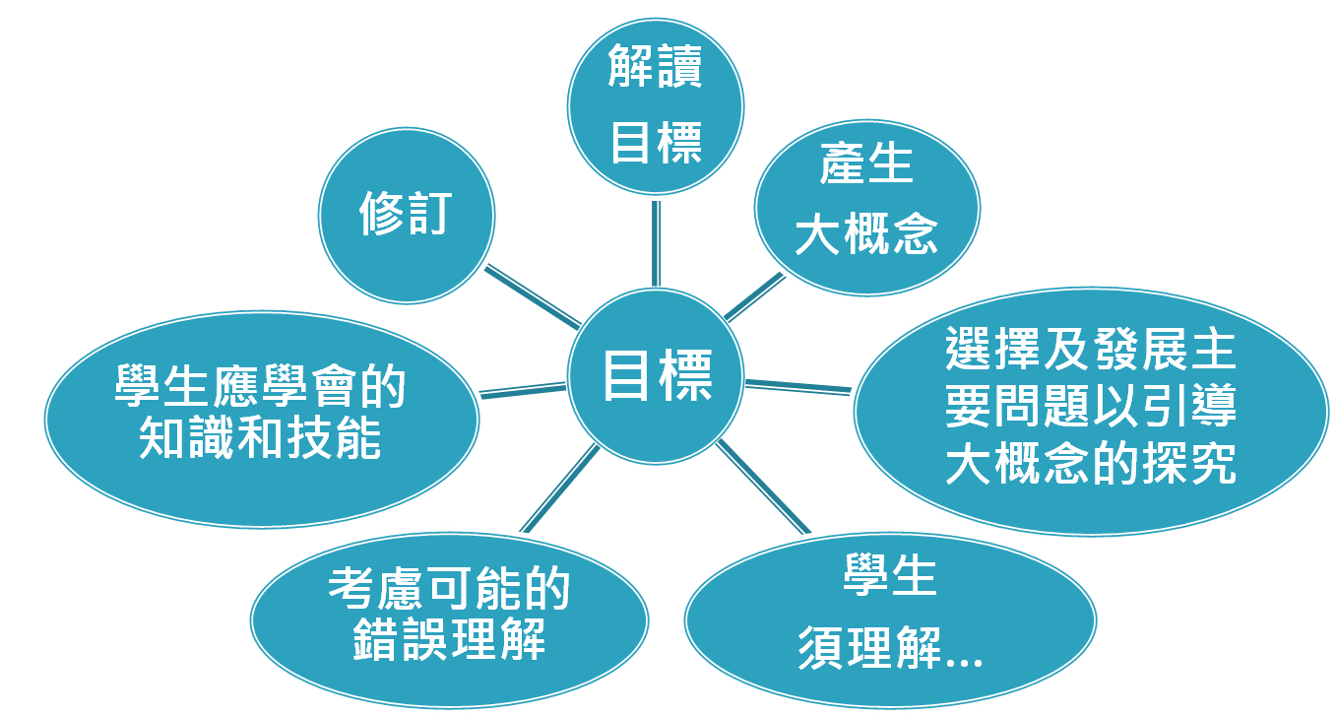
- 階段二：決定可接受的學習結果
- 實作任務
- 其他證據
- 以野炊為案例-需要有生火的實作任務，其他證據可以是學生蒐集資料的報告，可以表現學生有在學習，有些單元可以口頭表達達成目標。
- 概念圖：
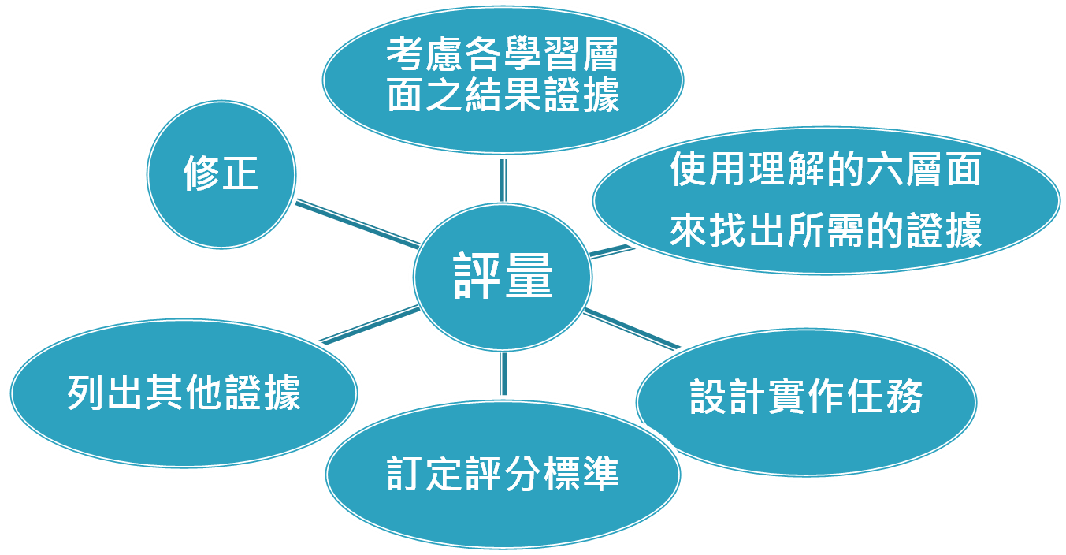
- 階段三：設計教學活動
- W：知道學習的方向、為什麼要學、以及學習的要求是什麼
- H：引起並維持深究大概念的興趣
- E：使學生具備所需的實作能力
- R：幫助學生重新思考及修正學習
- E ：學生有機會自我評量及反省所學
- T：因材施教
- O：教學經過設計，使學習成效達到最大化
- 概念圖：
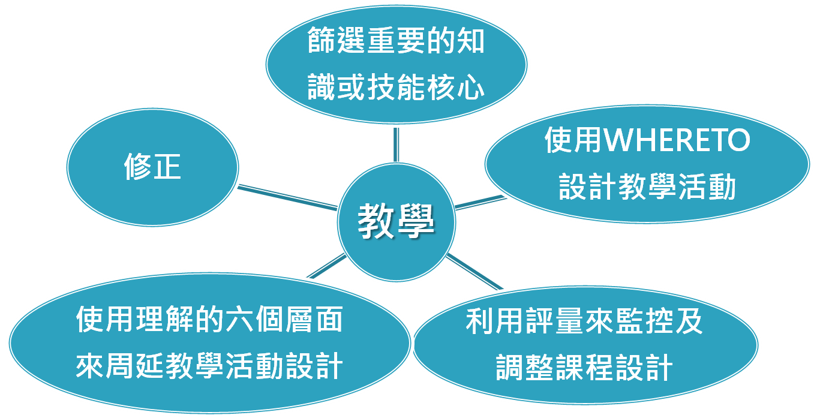
- 問題討論二：我的共同備課夥伴「在哪裡」？
【教師分享】學校小的需要跨校才能找到夥伴。
- 參考書籍：重理解的課程設計—專業發展實用手冊，作者：Jay McTighe & Grant Wiggins，譯者：賴麗珍，心理出版社，2008/09。
- 三人行必有我師-共同備課-實作討論(林佳慧老師)
- 這堂課的三件事
- 運用行事曆排8次共同備課
- 透過小組對話完成2-3次共同備課
- 課程檢視與分析
- 學習評量與展現
- 課堂設計與教學
- 班級經營與輔導
- 整合各校共同備課的經驗
- 【教師分享】
- 第四群組(信義國中-思穎老師)：我們這組三科老師都有，剛開學我們都會有分組的安排，所以我們就分享分組的方式，除了剛剛輔導團的分組方式，我們還有其他的方式，例一：事先篩選撲克牌的花色，大家抽到牌不能看，先放在頭上，大家必須找到同類的人，結束後再請學生分享如何找到夥伴的；例二：拼圖的運用；例三：電影角色分組；例四：學生自行分組，為了避免有落單的學生，事先規定大家都要有組，說明應負的責任。
- 第三群組(龍門國中-菁芬老師)：大家都知道我們是合科教學，所以我們每個年級都會有共同備課，我們今年有評量標準的試辦，因此需要對評量的規準及等級都有詳細的討論；另外是目前最新的適性輔導議題的推動，因此也會結合行政融入課程實施；比較困擾的是表單很多，如何加以整合也是我們今年的重要備課事項。
- 第六群組(古亭國中-季蓉老師) ：我們剛剛都是家政老師，所以剛剛我們就針對家政都會實施的課程進行討埨，從班級經營注意事項，還有作品的評分進行討論，包含作品的要求、評分的注意事項，另外還有烹飪課的安全規範、對學生的要求。
- 第二群組(新興國中-景蘋老師)：我們童軍老師一起討論，針對課程設計的部分進行討論，例如：校慶、隔宿露營……，因為我們剛剛一起討論的學校都很小，所以都是第一次跟自己以外的學校進行分享，也可以知道他校的做法。
- 海韻老師的分享與補充：
以我的經驗，共同備課的時候一定要讓長官知道，一定會有意想不到的資源收穫，不要默默的進行；今天聽大家的討論，其實平時都有進行，因此會議紀錄很重要，不管是PLC或是專業學習社群都可以用得上，一定比寫回憶錄輕鬆；八次的共同備課可以先挑一個主題完成，不用每次都不同的主題，我們的第五群組討論就有學校將公開觀課授課與教師專業發展評鑑結合，這樣就非常省力。
- 明惠校長補充：
- 教學研究會議各領域都有一個半天的時間可以研討運用，所以心裡只要有做這樣的轉化準備，就會更心甘情願的接受，剛剛聽到很多學校都分享從學期開始每週都會進行共同備課。
- 大家要特別注意，共同備課的時間不要淪為政策的宣導，也許是占用十到十五分鐘，而不是全部時間都挪用了。
- 講義第15頁的表格，如果是全領域共同備課，那就如表格填寫內容，如果分科進行共同備課，則只需要簡單注意即可，延伸的內容記錄在第16頁，如果我們按部就班的完成，一定遙遙超越教育局的要求，我們也可以讓教育局知道這樣的展現可以更為明確，
- 綜合座談(陳採卿校長)
- 採卿校長致詞：看來大家都收穫很多，先給自己掌聲，也要給輔導團掌聲，一併致謝。今天會議中發了一本手冊「國中學習領域召集人工作坊」，每個學科領域領召人都有的，今年也給綜合領域，有蠻多資料是可以運用的。有效教學的教案評選，獎金三萬塊，原至七月底截止，目前延至十月份，鼓勵大家多多參加。研習手冊第17頁有責任分區表的責任輔導團員，若有任何問題都可請求資源協助或諮詢。召集人回去都是領頭羊，綜合領域對孩子是很重要的，自己重視自己，別人才會看重我們，我們要用品質來創造價值。目前也在規劃分區輔導的內容，希望對各位老師有助益，老師們有什麼實際上的需求可以提出來，我們可以邀請相關講師或是做分享。回饋表可以仔細填寫，教師研習中心很重視大家的意見回饋，我們的研習出席率很高，謝謝大家踴躍出席。
- 中心陳慧芬小姐致詞：感謝大家百忙之中參與研習，不曉得大家對這次研習有沒有什麼意見？
- 南門國中：謝謝輔導團（高歌一曲～）。綜合活動領域參加的人很多，是因為這個科目使我們自動謙虛，再怎麼專長也只有33.3分，大家輪流當領召。來這裡就是學習，感謝中心給我們學習的機會。我們這一代的人需要具備七項專長，我目前有五張教師證，所以還有需要學習的空間。
- 金華國中：很感謝輔導團，每次辦的研習都讓我們處在教育的最前端，每次研習都能重燃教學的熱誠。從去年到現在，輔導團都能呈現最好的模式，但是否能呈現不同的模式？例如：同科的模式？分科的模式？一人領域的模式？可以建構出新的模式給大家分享，否則有些學校會很受挫。
- ____國中：新的教學模式很不錯，開了一個頭，希望輔導團將來能開更深入的課程研習，讓有興趣的老師可以再進修，會更有效。
- 採卿校長回應：輔導團辦的研習有很多，這是現代的福氣，輔導團聚焦在領域的教學，學期初的研習、回流的研習，一年四次，還有種子老師的研習、分區的輔導與到校的服務，如果是長遠的領召，你會發現我們的研習模式不斷在變。我們希望搭一個平台，因為辦再多的研習都不足以滿足所有人的需求，辦理研習是希望能提供一個平台，讓大家認識新朋友，交流過後，轉化成校內自己可以運作的方式。我們的益教網真的很不錯，大家可以多多善用裡面的資源，國教網也是，我們若主動出擊會發現資源很多，我們也安排了責任區輔導團員，歡迎大家多多善用。目前的研習比較是屬於廣度的研習，深度的可以之後再安排，讓我們一起用真心來感受真心，用生命來感動生命，謝謝大家。
- 散會

